2020-5-21，股票市场和债券市场

海外资金全球配置：偏负面

货币政策：美联储已经将利率降至0，并开始减缓购债速度，并且拒绝负利率。流动性的宽松不会加大了，贴现率压不下去了，这一波的估值行情有点走不动了。

财政政策：美国政府也在一波接一波出台政策刺激经济，对股市是利好。

风险偏好：美联储主席和财政部部长在国会听证会上表示会为经济提供更多支持，美股大涨。

陆股通全天流入32.03亿元。

货币政策：偏中性

央行公告称，目前银行体系流动性总量处于合理充裕水平，2020年5月21日不开展逆回购操作。今日无央行逆回购到期。

风险偏好（散户）：偏中性

截至周三（5月20日），A股融资融券余额为10844.50亿元，较前一交易日的10847.04亿元减少2.54亿元。

信贷环境：偏中性

短端流动性——合理充裕，3M-shibor开始出现企稳。DR001、DR007开始出现企稳。

降准预期——预期缓和，1年-3个月国开债利差下降。

通胀——10年-3个月国开债利差正在缩小，通胀往下。

流动性——3年AA-信用债到期收益率目前有上行的趋势，收益率压不下去了，这一波的估值行情有点走不动了。

增长趋势：偏正面

GDP：一季度GDP增速同比-6.8%，前值6%；（GDP主要由生产、投资和消费构成）

经济预期——10年国债、10年国开债收益率反弹，经济预期转为乐观。

社融——增速向上。

PMI、BCI指数——弱反弹。

投资、消费——弱反弹。

政策——稳字当头，意味着GDP达到某一个数值，但是经济不能出结构性问题。稳住宏观杠杆率。货币政策零活适度。房住不炒定位。

赚钱效应：偏负面

截止A股收盘，上涨的股票有1072只，下跌的2612只。

从盘面来看，成交量比上个交易日下降，成交额下降，成交价下降，可以看出市场的卖盘增加。

市场风格：

昨天在美股大涨的情况下，A股高开，但是高开低走。上证50跌-0.33%，沪深300跌-0.54%，创业板指跌-0.88%。

十年国开债190215收平，收盘至3.07%。

北上资金继续净流入，北上资金在一定程度上代表长期资金的入驻，对于股市来说是利好。

股息率相对于债券收益率。

今天大盘高开低走，市场呈现普跌的情况。领跌的板块主要是电子、计算机和通信，这三个板块的主要是科技股，受前期风险偏好的提高影响，现在的估值很高，昨天美国通过法案中国企业可能被迫放弃在美国上市，这个消息很杀风险偏好，很明显是在杀估值。现在大环境是贴现率不再下降，经济基本面还在逐渐反弹，风险偏好受到华为事件的影响急剧下降。今天领涨的板块又换成了食品饮料和医药生物，但是都留下了上影线，可以参考前段时间他们的类似情况（4月23号）。

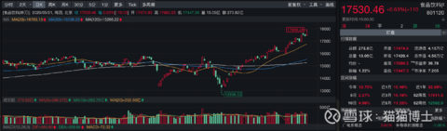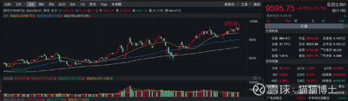

公募基金一季度的持仓相较年初的持仓从89%->86%，赌场的资金又减少了，不是个好消息。

影响股价的三个因素主要是，经济基本面趋势、贴现率趋势和风险偏好。目前根据高频经济数据显示，已经出现拐点，现在基本面的趋势呈现逐步反弹；央行也放慢了宽松的脚步，贴现率也出现拐点，开始慢慢反弹的趋势。风险偏好更多的受消息影响，左右不定。